臺南市 106學年度第2學期國民教育輔導團健康與體育領域 團務會議
會議名稱 | 第一次團務會議 | 會議地點 | 金城國中會議室
出席人員 | 康晉源校長、陳威介校長、杜俊興校長、李蕙先主任、朱瓊芳主任、許智翔主任、陳鈺萍主任、黃建松主任、王信凱組長、黃瓊宇組長、洪誌忱老師、林素菊老師、劉峪倫老師
紀錄人 | 劉峪倫老師 | 會議日期 | 107年02月22日(週二) 12：50~16：30
團務報告 | - 團務工作報告  - 106學年度第二學期精進計劃報告。  - 輔導團經費使用概況。  - 106學年度第二學期行事曆(附件1)。  - 106學年度第二學期到校服務承辦學校(如下表1所示)。  - 報告106年延長計劃(107.01-107.07)內容及討論未來107學年度精進計劃  (107.08-108.07)主題內容。  - 106學年度暑假辦理新課綱研習，內容、地點、場次與進行方式請討論。  【表1】
  領域  地區 | 第1區 | 第2區 | 第3區 | 第4區 | 第5區 | 第6區 | 第7區 | 第8區
  健體 | A3(5/1)  後甲 |  | A4(6/5)  安南 |  | A1(3/6)  北門 |  | A2(4/10)  安定
討論事項 | - 團員工作分配表  - 統籌連繫：峪倫  - 教學組：鈺萍、誌忱、信凱、建松、智翔、峪倫  - 設備組：信凱、建松  - 總務組：瓊芳、瓊宇  - 記錄組：誌忱(分區)、峪倫(團務)－於結束後1週內上傳完畢  - 資料組：瓊宇  - 交通組：瓊芳  - 到校服務主題：課程三部曲－公開觀課  到校服務進行方式：由分區學校負責，輔導團員主持  ※分區到校負責主持的團員請再確認，感謝大家分工協助。  - 研習主題：  1.領召回流－金城國中／領召回流暨座談會：智翔、峪倫  2.團員增能研習－金城國中／核心素養導向教案示例撰寫：建松  3.健體團南區研討會－長榮大學／議題融入教案教學示例：智翔(3/5交)  4.健體研習－新東國中／有效教學義大利課程轉化研習：亮瑜、玉姿（外聘）  5.健體研習－永康國中／運動傷害與防護研習：楊茗文（外聘）  6.健體研習－後甲國中／新課綱核素養教案示例－健康教育科：巧瑜（外聘）  7.食育研習－在地飲食／小吃大閱兵：王浩一老師（外聘）  ※以上研習，同步確認可出席協助的團員，謝謝。  四、106年第二學期輔導團行事曆，進行細部討論與時間微調。  ※以上行事曆做最後確認，以利後續發文公告(含場地)，未來請假公出用。  ※四月峪倫要參與撰寫精進計劃座談，未來精進計劃想法討論。
臨時動議 | - 人力資料庫建置-謝謝瓊芳主任調查，初步為245人。  - 分區到校、研習請穿團服；團員擔任研習講師則自由決定。

【會議進行照片】

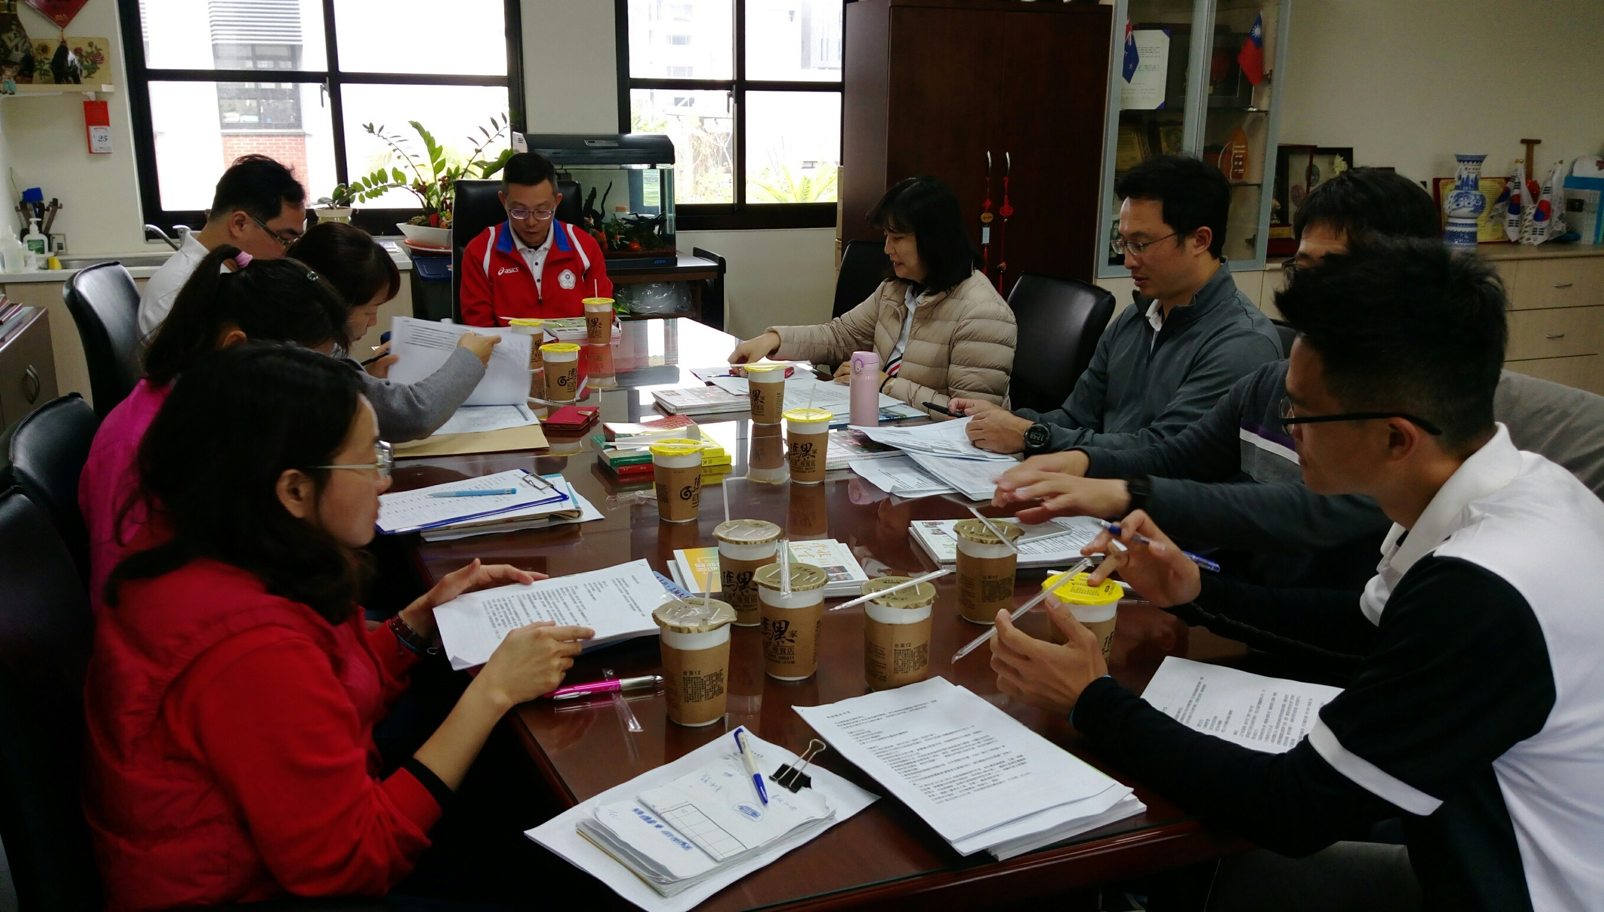

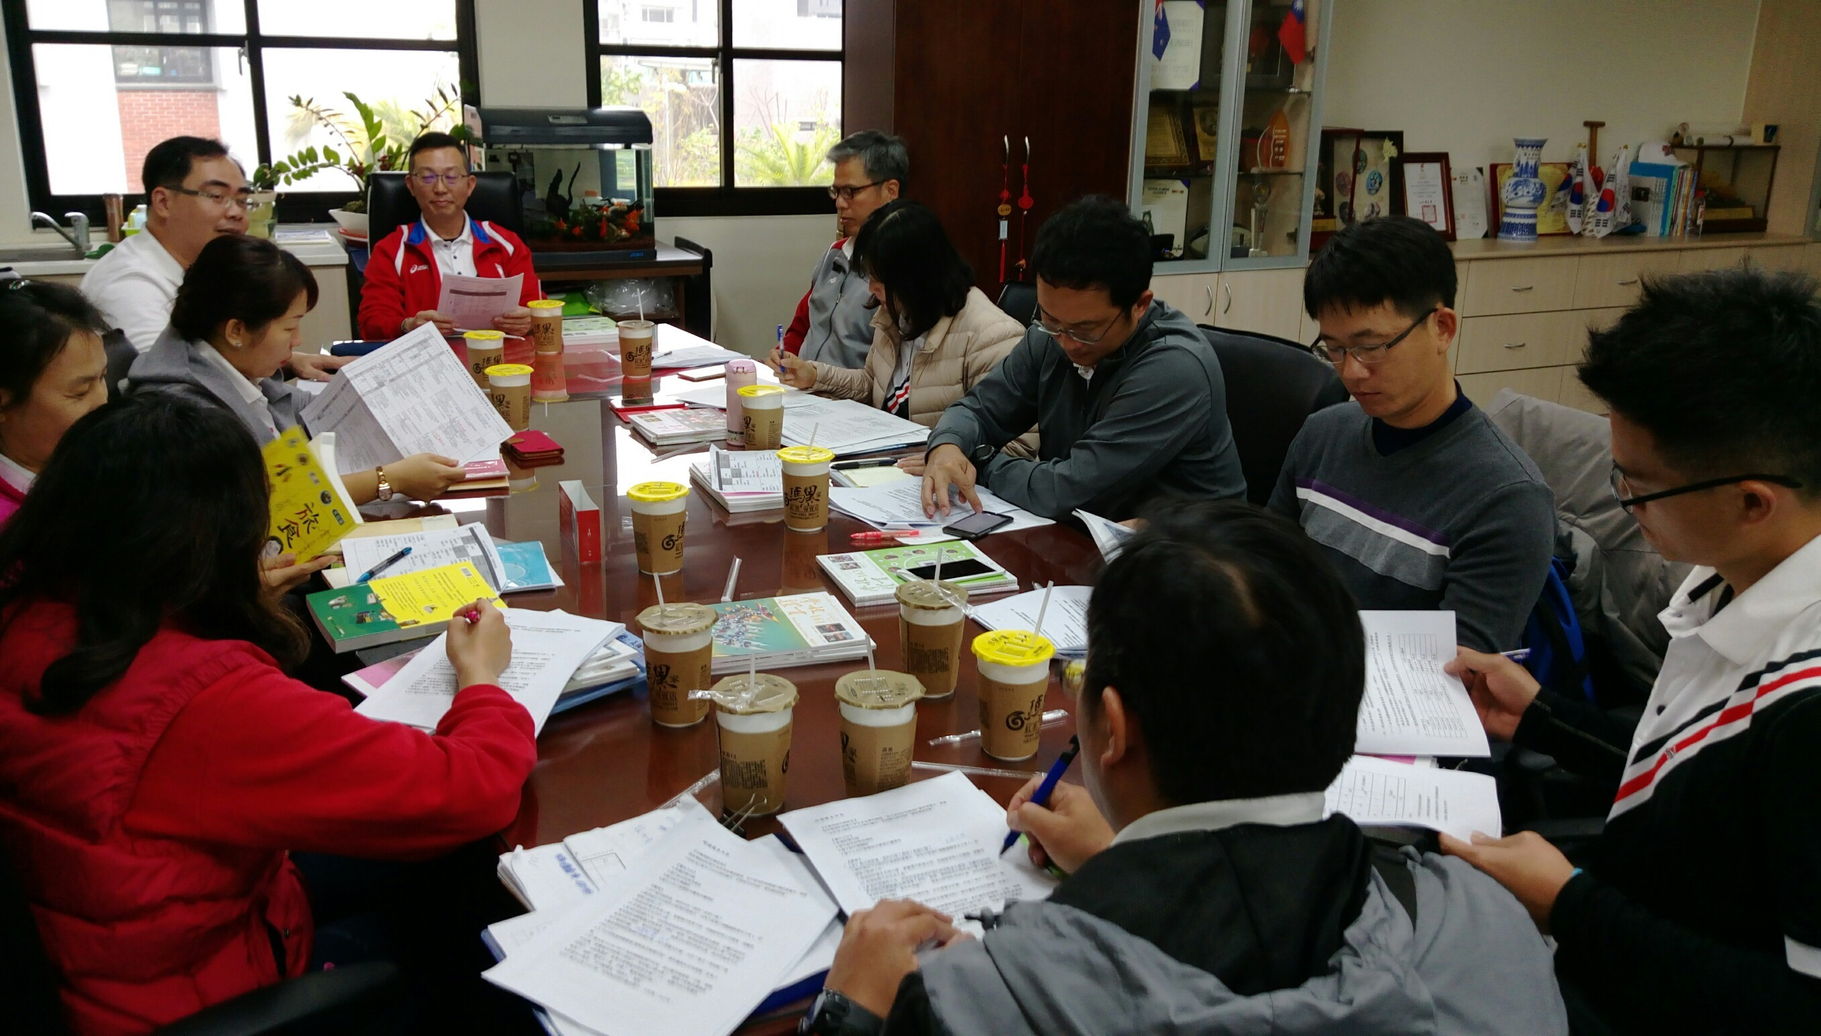

【會議簽到表】

